**LabgeniousSystem**

**(V 1.0)**

**작성자: 연준**

**Revisions**

|  |  |  |  |
| --- | --- | --- | --- |
| **Version** | **Author** | **Description of version** | **Data** |
| 1.0 | 연 준 | LabgeniusSystem 초기 설정 방법 설명 | 2019/10/23 |
|  |  |  |  |
|  |  |  |  |
|  |  |  |  |
|  |  |  |  |
|  |  |  |  |
|  |  |  |  |
|  |  |  |  |

**1. Setup**

(1) Raspberry pi 설치(SD-Card 만들기부터)

- <https://www.raspberrypi.org/downloads/raspbian/>

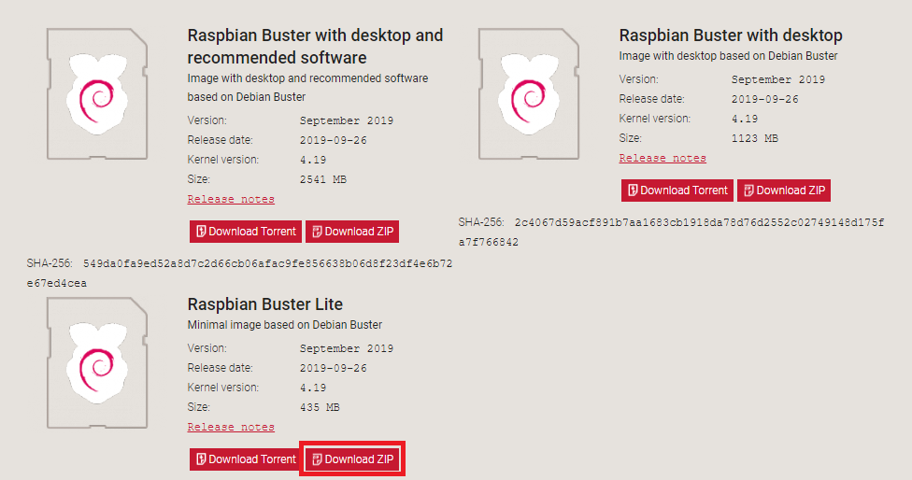- 위의 사이트에서 Raspbian Buster Lite(또는 최신 Lite) 버전을 다운로드 한다.

* <https://sourceforge.net/projects/win32diskimager/>
* 위의 사이트에서 Image 파일을 SD-Card 에 쓰기 위한 프로그램을 다운받는다.



* SD-Card를 PC에 연결한다(최소 4G 용량)
* Win32diskimager 프로그램을 실행하여, 위에 받은 Raspbian image 파일을 선택한 후, 연결된 SD-Card 드라이브를 선택한 후, Write 를 해준다.

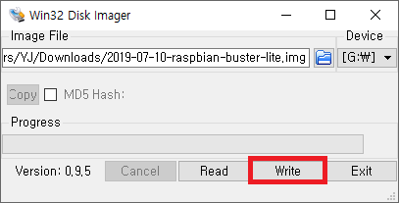

* 만약 해당 SD-Card 가 이미 한번 Raspberry pi 용 SD-Card 로 만들었으면, 해당 드라이브가 2개로 나누어져 있을 수 있다.
* 그런 경우에는 SD Formatter 라는 프로그램을 설치하여 해당 SD-Card 를 깨끗하게 포맷해주는 것이 필요.
* <https://www.sdcard.org/downloads/formatter/>
* 위의 사이트에서 다운 받을 수 있다.

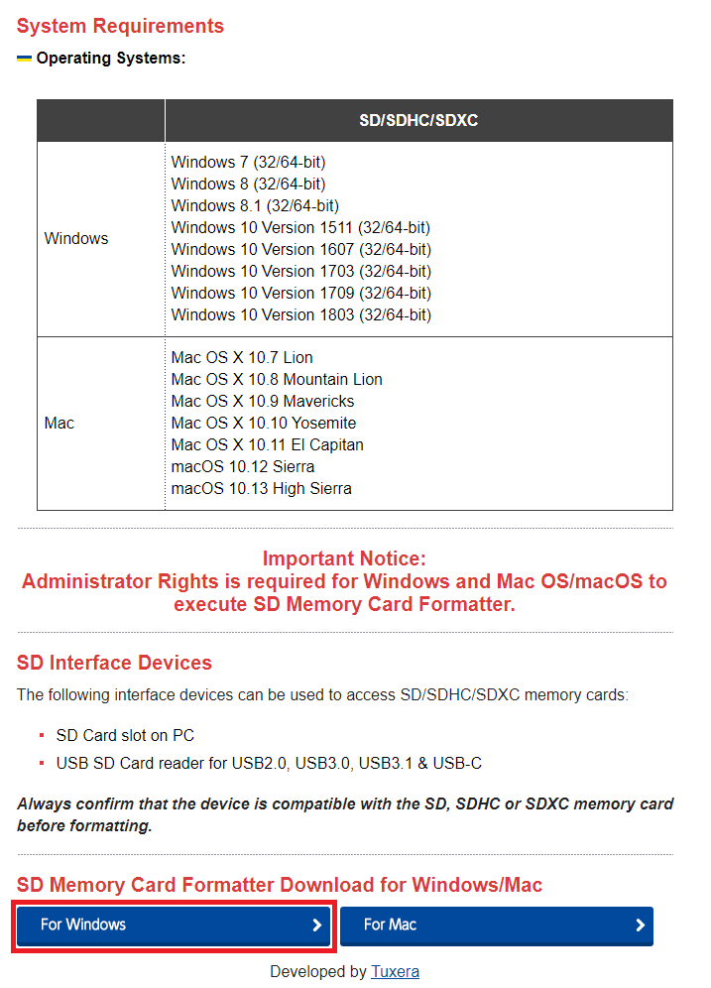

* Sd formatter를 사용하는 경우, boot 라고 표시된 드라이브를 선택하면 된다(앞에 있는 드라이브)

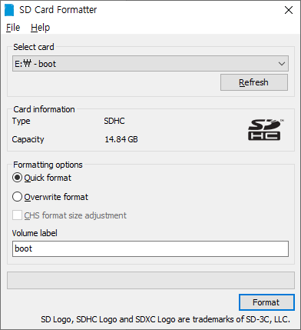

* 그 후에 다시 win32diskwriter 프로그램으로 write를 진행한다.

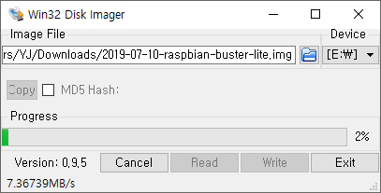

* Write가 완료되면 해당 SD-Card 를 Raspberry pi 에 꼽고 HDMI+키보드+랜선을 연결한다.

**(2) Raspberry pi 초기 설정**

* 초기 로그인을 위한 ID/PASSWD는 다음과 같다.
  + ID: pi
  + PASSWD: raspberry

1. **신규 계정 설정하기**

* 로그인을 한 후에 가장 먼저 신규 계정을 만들고, pi 계정을 사용하지 않도록 한다. Pi 계정은 보안적으로 문제가 많아 사용하지 않는다.
* 다음 명령어들을 이용하여 신규 계정을 만들고, i2c 를 사용할 수 있는 그룹에 추가 및 sudo 권한을 준다(**비밀번호**:1163bioit!).

pi@raspberrypi:~ $ sudo adduser labgenius

pi@raspberrypi:~ $ sudo adduser labgenius i2c

pi@raspberrypi:~ $ sudo visudo

* visudo 명령어를 치면 아래와 같은 부분이 있는데, 아래에 해당 부분을 추가해준다.

root ALL=(ALL:ALL) ALL

labgenius ALL=(ALL:ALL) ALL

* 재부팅 한 후, labgenius 계정으로 로그인 한 후, pi 계정을 삭제한다.

pi@raspberrypi:~ $ sudo reboot

labgenius@raspberrypi:~ $ sudo deluser -remove-home pi

1. **인터넷 설정하기**

* 현재 사용중인 인터넷 연결 방법은 LAN 케이블이므로, LAN 연결 후, 학교 기준으로 static 네트워크 연결 방식을 사용한다.
* Interface eth0 이라는 부분이 주석 되어 있는데 그 부분을 풀어서 아래와 같이 수정한다.
* 수정 후, 재부팅 하여 인터넷이 되도록 한다(아이피가 사용 중일 경우 동작 안 함)

labgenius@raspberrypi:~ $ sudo nano /etc/dhcpcd.conf

interface eth0

static ip_address=210.115.227.78/24

static routers=210.115.227.1

static domain_name_servers=8.8.8.8

labgenius@raspberrypi:~ $ sudo reboot

1. **최신 업데이트 및 필요한 패키지 설치**

* 인터넷이 연결되었기 때문에 최신 패키지들을 받아서 업데이트를 할 수 있다. 가장 먼저 OS 관련 최신 패키지를 설치한다.

labgenius@raspberrypi:~ $ sudo apt-get update

labgenius@raspberrypi:~ $ sudo apt-get -y upgrade

* I2c 와 zmq, git 관련 패키지 설치.

labgenius@raspberrypi:~ $ sudo apt-get install -y libzmq3-dev python3-smbus i2c-tools git vim

* Miniconda 를 이용한 python3 설치
* 2번째 설치 시에 설치 경로를 **/home/labgenius/miniconda3** 로 설정한다.

labgenius@raspberrypi:~ $ wget <http://repo.continuum.io/miniconda/Miniconda3-latest-Linux-armv7l.sh>

labgenius@raspberrypi:~ $ sudo /bin/bash Miniconda3-latest-Linux-armv7l.sh

labgenius@raspberrypi:~ $ sudo chown -R labgenius:labgenius /home/labgenius/miniconda3

* Miniconda 환경 변수 등록 및 업데이트
* .bashrc 파일의 맨 아래의 아래의 내용을 추가한다. 그 후 source 로 바로 적용 및 업데이트를 한다.

labgenius@raspberrypi:~ $ sudo nano .bashrc

export PATH=”/home/labgenius/miniconda3/bin:$PATH”

labgenius@raspberrypi:~ $ source .bashrc

labgenius@raspberrypi:~ $ conda update conda

1. **파이썬 라이브러리 설치 및 LabgeniusSystem 설치**

labgenius@raspberrypi:~ $ conda install pyzmq

labgenius@raspberrypi:~ $ pip install smbus flask flask-restful flask-cors

labgenius@raspberrypi:~ $ git clone https://github.com/bio-it/LabgeniusSystem

**2. 동작 시키기(작성 예정)**